INDICAÇÃO Nº 382/2019

Sugere ao Poder Executivo Municipal de Santa Bárbara d’Oeste que promova obras de drenagens próximas às calçadas da Rua Emboabas e Rua Caramurus no bairro São Francisco;

Excelentíssimo Senhor Prefeito Municipal,

Nos termos do Art. 108 do Regimento Interno desta Casa de Leis, dirijo-me a Vossa Excelência para sugerir que, por intermédio do Setor competente, que promova obras de drenagens próximas as calçadas da Rua Emboabas e Rua Caramurus no bairro São Francisco.

Justificativa:

Conforme reivindicação dos moradores da referida localidade do bairro São Francisco, estes solicitam que seja feito o sistema de drenagem de água, conforme realizado na Rua Pindoramas. Moradores e comerciantes relatam sofrer com inundações nesta área e o sistema de drenagem resolveria o problema causado pelo acumulo de água no local.

Plenário “Dr. Tancredo Neves”, em 23 de Janeiro de 2019.

Marcos Antônio Rosado Marçal

Marcos Rosado

-vereador-


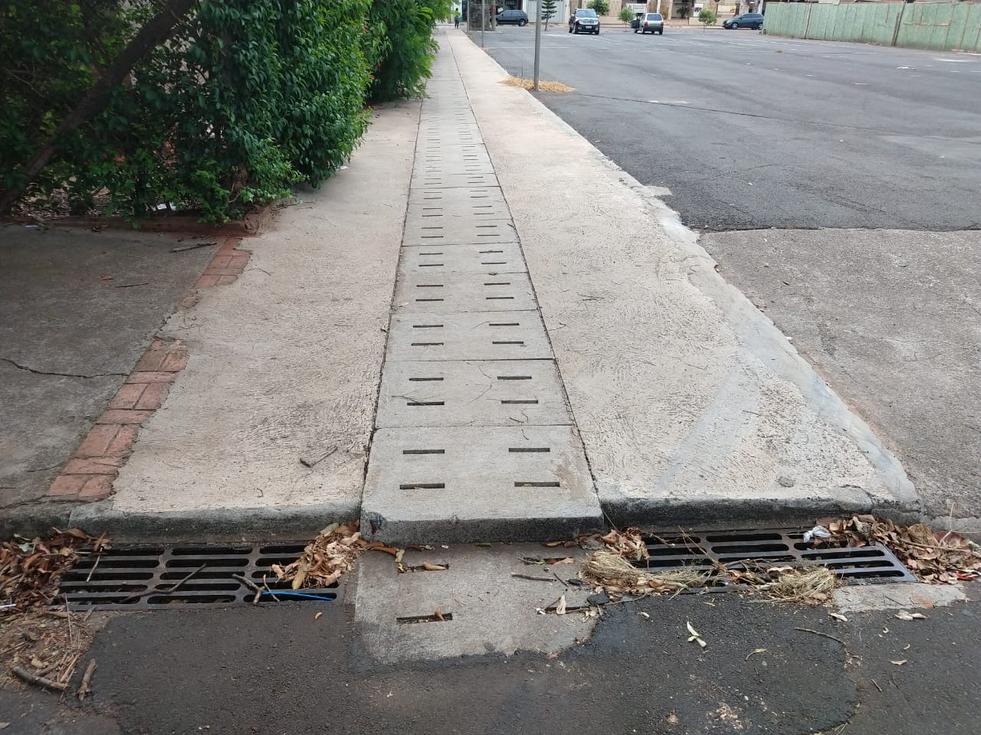
Rua Pindoramas – possui o sistema de drenagem.
